Лабораторна робота №1

Розмітка сторінки на HTML

Мета: Одержати практичні навички створення веб-сторінок за допомогою HTML
Основний зміст роботи: Створити 3 HTML сторіки – головна, реєстрація, та медіа файли.

Хід роботи:
Головна сторінка
<html>
<meta charset="UTF-8">
<head>
<title>Yepp boiii</title>
</head>
<body>
<header>
<ul>
<li><a href="index.html">Main page</a></li>
<li><a href="registry.html">Registry</a></li>
<li><a href="video.html">Video</a></li>
<li><a href="audio.html">Audio</a></li>
</ul>
</header>
<main>
<h1>Pseudo site for labka</h1>
<img src="../resources/img/meme.jpg" alt="Hey, boiii, smn has stolen the meme... Kill him NOW )))">
<p>
It is a very good meme about roof going down - like you are going psycho
</p>
<h2>
Ну мемчик прикольний, а ситуація стрьом стьом ))
</h2>
<h3>
Press F to pay respect
</h3>
<h4>What can be done?</h4>
<ul>
<li>We can leave the white-net</li>
<li>We can stay for a while</li>

<li>Switch among pages</li>
<li>Watch TV</li>
<li>Beer - some beer is not an obissity anymore</li>
</ul>
</main>
<footer>
<p>Contacts</p>
<p>Pabula Suprun</p>
<p>group: PI-171</p>
<p>
<a href="http://t.me/vene_a_jaja">My telega</a>
</p>
<p>
<a href="http://github.com/Hat1ko">git-some-hub</a>
</p>
</footer>
</body>
</html>
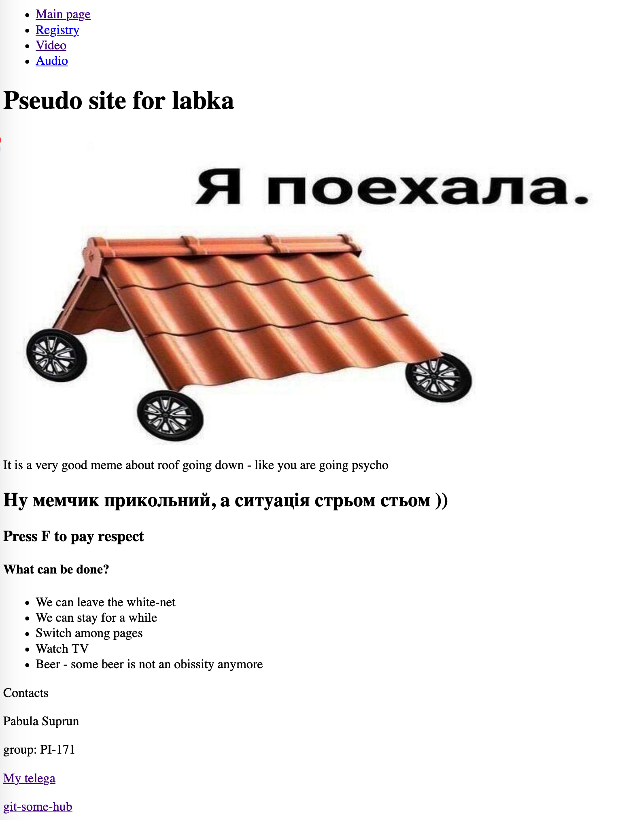
Cторінка з формою реєстрації
<html>
<head>
<title>Just a registry, boiii</title>
</head>
<body>
<header>
<ul>
<li><a href="index.html">Main page</a></li>
<li><a href="registry.html">Registry</a></li>
<li><a href="video.html">Video</a></li>
<li><a href="audio.html">Audio</a></li>
</ul>
</header>
<main>
<h2>Registry from:</h2>
<form action="registered.html" method="post">
<fieldset>
<legend>Input some data:</legend>
<p>
<label>Name here: </label>
<input type="name" required id="name">
</p>
<p>
<label>Surname here: </label>
<input type="srname" required id="srname">
</p>
<p>
<label>Mobile:</label>
<input type="tel" placeholder="(XXX)-XXX-XXXX" required id="phone" name="phone">
</p>
<p>
<label>Email:</label>
<input type="email" placeholder="user@gmail.com" required id="email" name="email">
</p>
<p>
<label>City</label>
<select id="phone" name="phone">
<option value="khm">Khmelnitshiy</option>
<option value="lviv">Lviv</option>
<option value="tokyo">Tokyo</option>
<option value="london">London</option>
<option value="peter">St. Petersburg</option>
<option value="paris">Paris</option>
</select>
</p>
<p>
<label>Gender:</label>
</p>
<p><input type="radio" value="male" checked name="gender" />Male</p>
<p><input type="radio" value="female" checked name="gender" />Female</p>
<p>
<label>Birth date:</label>
<input type="date" id="date" name="date">
</p>
<p>
<label>Send file: </label>
<input type="file" name="file">
</p>
<p>
<label>Your textarea:</label>
<textarea></textarea>
</p>
<p><button>Send!!!</button></p>
</fieldset>
</main>
<footer></footer>
</body>
</html>

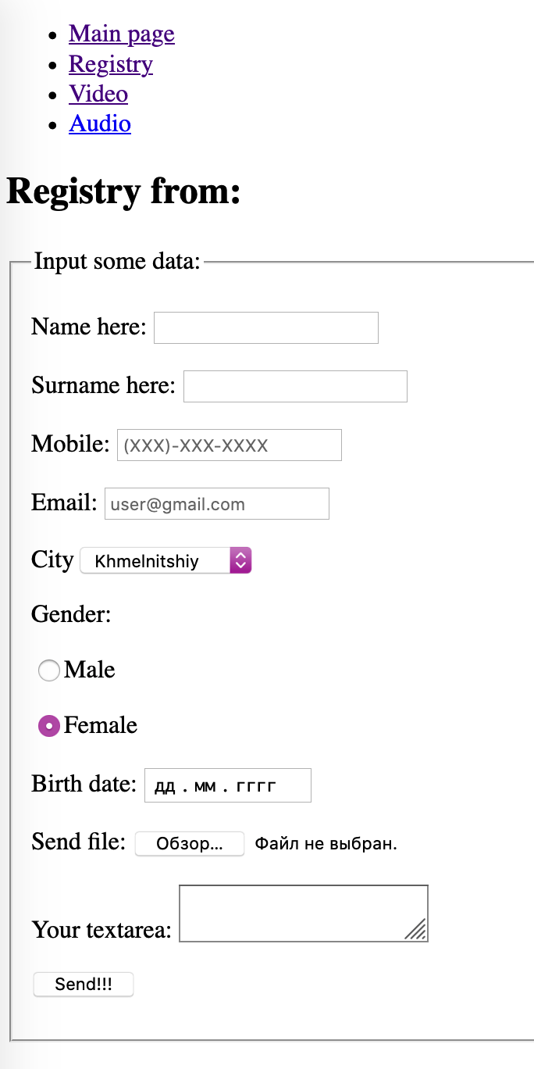
Сторінка після реєстрації
<!DOCTYPE html>
<html>
<head>
<meta charset="UTF-8">
<ul>
<li><a href="index.html">Main page</a></li>
<li><a href="registry.html">Registry</a></li>
<li><a href="video.html">Video</a></li>
<li><a href="audio.html">Audio</a></li>
</ul>
</head>
<body>
<h2>Tipa registered</h2>
</body>
</html>
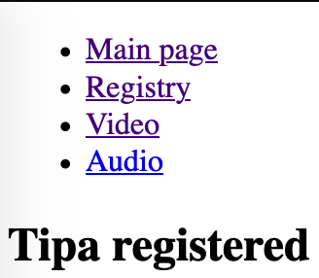

Сторінка з відео
<html>
<head>
<title>This is video, boiii</title>
</head>
<body>
<header>
<ul>
<li><a href="index.html">Main page</a></li>
<li><a href="registry.html">Registry</a></li>
<li><a href="video.html">Video</a></li>
<li><a href="audio.html">Audio</a></li>
</ul>
</header>
<main>
<h2>Slav King clip partition</h2>
<video controls="" height="320" width="480" src="../resources/video/slav_king.mp4"></video>
</main>

<footer></footer>
</body>
</html>
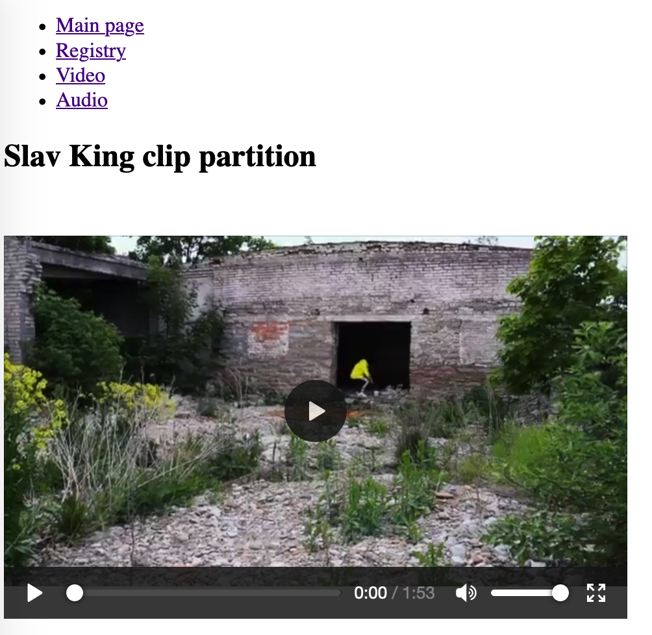
Сторніка з аудіо
<html>
<head>
<title>This is audio, boiii</title>
</head>
<body>
<header>
<ul>
<li><a href="index.html">Main page</a></li>
<li><a href="registry.html">Registry</a></li>
<li><a href="video.html">Video</a></li>
<li><a href="audio.html">Audio</a></li>
</ul>
</header>
<main>
<h2>Trackich to listen</h2>
<audio controls="" width=200 height=30 src="../resources/audio/track.mp3"></audio>
</main>
<footer></footer>
</body>
</html>
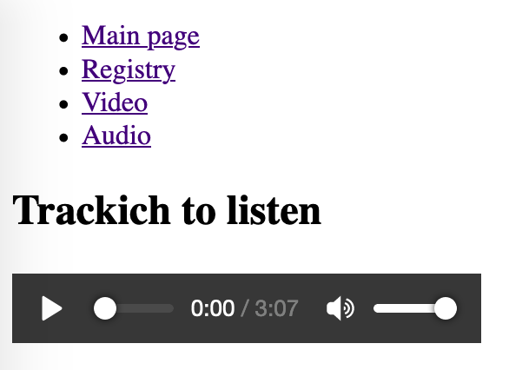

Висновок: Під час лабораторної роботи, я навчився будувати гіпертекстову розмітку сторінки за допомогою HTML.

